医用手套产品技术审评规范（征求意见稿）

本规范旨在指导和规范医用手套产品的技术审评工作，帮助审评人员理解和掌握该类产品原理/机理、结构、性能、预期用途等内容，把握技术审评工作基本要求和尺度，对产品安全性、有效性作出系统评价。
本规范所确定的核心内容是在目前的科技认识水平和现有产品技术基础上形成的。因此，审评人员应注意其适宜性，密切关注适用标准及相关技术的最新进展，考虑产品的更新和变化。
本规范不作为法规强制执行，不包括行政审批要求。但是，审评人员需密切关注相关法规的变化，以确认申报产品是否符合法规要求。
一、适用范围
本规范适用于医用外科手套、医用无菌检查手套。根据《医疗器械分类目录》、《医疗器械分类规则》，医用外科手套、无菌提供的医用检查手套管理类别为Ⅱ类，分类代号为6866。
本规范不适用于医用防护手套及管理类别为Ⅰ类的检查手套。
二、技术审查要点
（一）产品名称的要求
产品的命名应采用《医疗器械分类目录》或发布的国家标准、行业标准上的通用名称，或以产品使用的材料特点和预期用途为依据命名，一般采用“一次性使用+无菌（如有）+主要材料+结构功能”的命名方法。
示例：一次性使用无菌聚氯乙烯医用检查手套、一次性使用无菌橡胶外科手套等。
（二）产品的结构组成
医用外科手套一般由天然橡胶胶乳、丁腈橡胶胶乳、氯丁橡胶胶乳、丁苯橡胶或热塑性弹性体溶液或乳液、丁苯橡胶乳液等材料制成。医用无菌检查手套一般由天然橡胶胶乳、丁腈橡胶胶乳、氯丁橡胶胶乳、丁苯橡胶或热塑性弹性体溶液或乳液、丁苯橡胶乳液、聚氯乙烯、聚乙烯等材料制成。
医用手套按照橡胶类型、设计、表面型式进行分类，一般有以下几种形式：
按橡胶类型可以分为1型、2型、3型。如：橡胶外科手套，1型指由天然橡胶胶乳制造的手套；2型是由丁腈橡胶胶乳、氯丁橡胶胶乳、丁苯橡胶溶液或乳液、热塑性弹性体溶液或乳液制造的手套；由1型和2型的材料混合或复合制造的手套为3型手套。
按设计样式可以分为：直型（R型）、弯型（C型）。
按表面型式可以分为：麻面（T型）、光面（S型）、有粉（P型）、无粉（F型）。
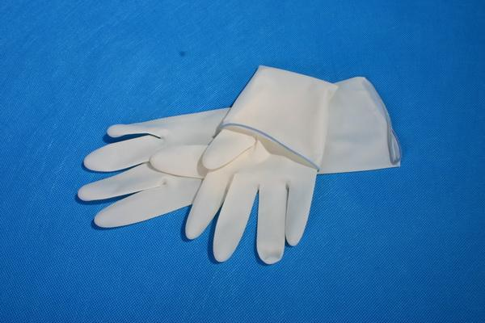


光面（S型）橡胶手套 麻面（T型） 橡胶手套

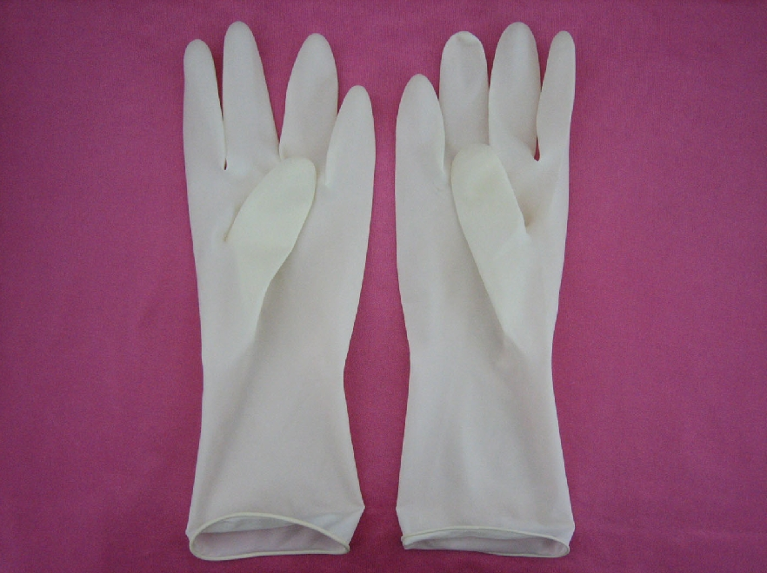

直型（Ｒ型）聚氯乙烯手套 弯型（Ｃ型）橡胶手套
图1 医用手套形式
（三）产品工作原理
医用外科手套：用于外科操作中以保护病人和使用者、避免交叉感染的有阻菌包装的橡胶手套。主要作用是为了保护患者, 防止医护人员把手上的菌群传给患者。一般在接触患者伤口或是进行侵入性无菌操作时采用。
医用无菌检查手套：用于医用检查和诊断治疗过程中防止病人和使用者之间交叉感染的医用手套，也包括用于处理受污染医疗材料的检查手套它的作用是双向的, 既可以保护护理人员又可以保护患者。常在护理人员手部皮肤受损或是接触疑有污染的患者体液、血液、分泌物等操作时使用，不可用于手术。
（四）注册单元划分的原则和实例
注册单元的划分应以产品的技术原理、结构组成、性能指标和适用范围为划分依据。医用手套根据主要组成材料不同（包括涂层材料等）、关键或特殊生产工艺（包括灭菌工艺）不同、适用范围不同应划分为不同的注册单元。如：
不同功能的产品应划分为不同的注册单元。（例如：检查手套、外科手套等）。
医用手套不同材料及不同组分比例的产品应划分为不同的注册单元。（例如：天然橡胶、合成橡胶（丁腈橡胶、氯丁橡胶胶乳、丁苯橡胶溶液或乳液、热塑性弹性体溶液或乳液）、聚氯乙烯等）。
无菌医用手套、非无菌医用手套应划分为不同的注册单元。
（五）产品适用的相关标准
医用手套产品应根据自身特点适用以下标准，但不限于引用以下标准：
表1 相关产品标准
标准编号 | 标准名称
GB/T 1.1-2009 | 标准化工作导则 第1部分：标准的结构和起草规则
GB/T 191-2008 | 包装贮运图示标志
GB/T 528-2009 | 硫化橡胶或热塑性橡胶 拉伸应力应变性能的测定
GB/T 2828.1-2012 | 计数抽样检验程序 第1部分：按接收质量限（AQL）检索的逐批检验抽样计划
GB/T 2828.10-2010 | 计数抽样检验程序 第10部分：GB/T 2828计数抽样检验系列标准导则
GB/T 2941-2006 | 橡胶物理试验方法试样制备和调节通用程序
GB/T 3512-2014 | 硫化橡胶或热塑性橡胶 热空气加速老化和耐热试验
GB 7543-2006 | 一次性使用灭菌橡胶外科手套
GB 10213-2006 | 一次性使用橡胶检查手套
GB/T 14233.1-2008 | 医用输液、输血、注射器具检验方法 第1部分：化学分析方法
GB/T 14233.2-2005 | 医用输液、输血、注射器具检验方法 第2部分：生物学试验方法
GB/T 16886.1-2011 | 医疗器械生物学评价 第1部分：风险管理过程中的评价与试验
GB/T 16886.5-2003 | 医疗器械生物学评价 第5部分：体外细胞毒性试验
GB/T 16886.7-2001 | 医疗器械生物学评价 第7部分：环氧乙烷灭菌残留量
GB/T 16886.10-2005 | 医疗器械生物学评价 第10部分：刺激与迟发型超敏反应试验
GB 18279-2000 | 医疗器械 环氧乙烷灭菌确认和常规控制
GB 18280-2000 | 医疗保健产品灭菌确认和常规控制要求 辐射灭菌
GB/T 19633-2005 | 最终灭菌医疗器械的包装
GB/T 21869-2008 | 医用手套表面残余粉末的测定
GB/T 21870-2008 | 天然胶乳医用手套水抽提蛋白质的测定 改进Lowry法
GB 24786-2009 | 一次性使用聚氯乙烯医用检查手套
GB 24787-2009 | 一次性使用非灭菌橡胶外科手套
GB 24788-2009 | 医用手套表面残余粉末、水抽提蛋白质限量
YY/T 0466.1-2009 | 医疗器械 用于医疗器械标签、标记和提供信息的符号 第1部分：通用要求
YY/T 0615.1-2007 | 标示“无菌”医疗器械的要求 第1部分：最终灭菌医疗器械的要求
YY/T 0616-2007 | 一次性使用医用手套生物学评价要求与试验
 | 中华人民共和国药典四部（2015版）
EN 455-4-2009 | 一次性医用手套 测定货架寿命的要求和试验
如有新版国家标准、行业标准发布实施，应执行最新版本的国家标准、行业标准。
（六）产品的适用范围/预期用途
医用外科手套适用于供临床外科操作时防护使用。
医用检查手套适用于作为医用检查和诊断治疗过程中防止病人和使用者之间交叉感染。
（七）产品的主要风险及研究要求
医用手套产品在进行风险分析时应符合YY/T0316-2008《医疗器械 风险管理对医疗器械的应用》的要求。
企业在进行风险分析时，至少应考虑表2中的主要危害，企业还应根据自身产品特点确定其他危害。针对产品的各项风险，企业应采取应对措施，确保风险降到可接受的程度。
表2 产品主要危害
危害的分类 |  | 危害的形成因素 | 可能的后果
生物学危害 | 生物污染 | 生产环境污染产品，如外来的纤维、粉尘、细菌等其他杂质；  产品原材料受到污染；  灭菌操作不严格；  包装破损；  使用时操作不正规 | 产品带菌、热原，引起患者感染
生物学危害 | 生物不相容性 | 残留物过多；  不正确的配方（化学成分）；  加工工艺控制不严格 | PVC：聚氯乙烯超标、增塑剂量过大，产生毒性或刺激  乳胶：可溶性蛋白质、加工助剂残留量大，产生细胞毒性、致敏反应
生物学危害 | 再感染和/或交叉感染 | 使用不当、标识不清 | 引起感染、交叉感染
环境  危害 | 储存或运行偏离预订的环境条件 | 储运条件（如温度、湿度、臭氧/紫外线、有机溶剂）不符合要求 | 产品老化、无菌有效期缩短
环境  危害 | 意外的机械破坏 | 储运、使用过程中发生意外的机械性破坏 | 产品使用性能无法得到保证
环境  危害 | 由于废物和（或）医疗器械处置的污染 | 使用后的产品没有按照要求集中销毁 | 造成环境污染或者细菌的交叉感染
与医疗器械使用有关的危害 | 不适当的标记 | 标记不清晰、错误、  没有按照要求进行标记 | 错误使用  储存错误  产品辨别错误
与医疗器械使用有关的危害 | 不适当的操作说明，如：  (1)和医疗器械一起使用的附件规范不适当；  (2)预先检查规范不适当 | 包装破损无法识别  操作要点不突出 | 无法保证使用安全性
与医疗器械使用有关的危害 | 对副作用的警告不充分 | 对操作人员警示不足 | 重复使用  二次灭菌  使用者出现过敏、刺激反应
与医疗器械使用有关的危害 | 对一次性使用医疗器械很可能再次使用的危害警告不适当 | 造成重复使用 | 交叉感染  破损、断裂
功能性失效、维修和老化引起的危害 | 对医疗器械寿命终止缺少适当的决定 | 没有标识产品有效期 | 超出有效期的产品被使用，造成细菌感染或因材料老化产生而导致产品性能不符合要求
功能性失效、维修和老化引起的危害 | 失去产品的完整性 | 产品针孔大或产品破损达不到隔离要求 | 无法保证使用安全性
功能性失效、维修和老化引起的危害 | 不适当的包装（医疗器械的污染和/或变质） | 没有进行包装确认 | 不能确保产品无菌，从而导致出现细菌感染

（八）产品技术要求应包括的主要性能指标
本条款给出医用手套产品需要满足的性能要求，其他性能要求企业可参考相应的国家标准、行业标准，根据企业自身产品的技术特点制定相应的要求，但不得低于相关强制性国家标准、行业标准的有关要求。如有不适用条款（包括国家标准、行业标准要求），企业应说明理由。
企业编制产品技术要求时应明确规格型号的划分、产品的结构组成等内容，且性能指标至少应能满足以下要求：
1. 医用外科手套：应符合GB 7543-2006《一次性使用灭菌橡胶外科手套》、GB 24787-2009《一次性使用非灭菌橡胶外科手套》、GB 24788-2009《医用手套表面残余粉末、水抽提蛋白质限量》的要求。
2. 医用检查手套：应符合GB 10213-2006《一次性使用橡胶检查手套》、GB 24786-2009《一次性使用聚氯乙烯医用检查手套》的要求、GB 24788-2009《医用手套表面残余粉末、水抽提蛋白质限量》的要求。
3. 如有环氧乙烷残留量要求，还应符合GB/T 16886.7-2001《医疗器械生物学评价 第7部分 环氧乙烷灭菌残留量》中的相关要求；如有内毒素要求，还应符合YY/T 0616-2007 《一次性使用医用手套生物学评价要求与试验》中的相关要求。
（九）同一注册单元内注册检验代表产品确定原则和实例
同一注册单元内，典型产品作为被检测的产品。典型产品是指能够涵盖本注册单元内全部产品工艺的一个或多个产品。
按照“同一注册单元内，所检测的产品应当是能够代表本注册单元内其他产品安全性和有效性的典型产品”的原则，抽取样品应能涵盖该注册单元全部产品的技术要求。举例：有粉、无粉应分别检测。
（十）产品生产制造相关要求
应明确医用手套产品生产工艺过程，在工艺流程图注明关键工艺和特殊过程，并说明其过程控制点。明确生产过程中各种加工助剂的使用情况及对杂质（如残留单体、小分子残留物等）的控制情况。
医用橡胶手套生产工艺过程一般包括：配料、模具清洗（手模酸碱清洁、手模水洗、手模浸热水）、手模浸凝固剂、干燥、浸胶、干燥、卷边、沥滤、浸隔离剂/氯处理、干燥、脱模、硫化、烘干成型、初包装、灭菌（如有）等。其中关键工序、特殊过程有：沥滤、氯处理、硫化、初包装、灭菌（如有）等。
一次性使用无菌聚氯乙烯医用检查手套生产工艺过程一般包括：配料、过滤、脱泡、浸渍、塑化、上粉、清分、脱模、包装等。关键工序、特殊过程包括：脱泡、浸渍、塑化、包装等。
（十一）产品的临床评价细化要求
根据《医疗器械临床评价技术指导原则》，医疗器械生产企业在申报《免于进行临床试验的医疗器械目录》范围内产品注册时，注册申请人需提交申报产品相关信息与《目录》所述内容的对比资料和申报产品与已获准境内注册的《目录》中医疗器械的对比说明。具体需提交的临床评价资料如下：
1. 提交申报产品相关信息与《目录》所述内容的对比资料；
2. 提交申报产品与《目录》中已获准境内注册医疗器械的对比说明和相应支持性资料，对比说明应当包括基本原理（工作原理/作用机理）、结构组成、产品制造材料、性能要求、适用范围、使用方法等。
对于一次性使用无菌检查手套，参照《关于发布医疗器械临床评价技术指导原则的通告（2015年第14号）》中第一种情况临床豁免目录执行。
（十二）产品的不良事件历史记录
暂未发现。
（十三）产品说明书和标签要求
产品说明书、标签应当符合《医疗器械说明书和标签管理规定》（国家食品药品监督管理总局令第6号）、《医疗器械 用于医疗器械标签、标记和提供信息的符号 第1部分：通用要求》（YY/T 0466.1-2009）及相关标准的要求。同时包装应注意以下内容：
- 内包装应清晰标明:
（1）尺寸；
（2）内包装上应标注“左”或“右”；
（3）有粉手套应有“注意：手术前应采用无菌操作法去除表面粉末，以使组织不良反应的风险降至最小。”或“一旦手套使用任何表面粉末材料处理过，应有警示并在未手术之前应无菌地除去表面粉末。”的说明或等效说明；
（4）由天然橡胶胶乳制成的手套应有“（产品）含有会引起过敏反应的天然橡胶乳胶”或等效说明；
（5）如标示产品含有蛋白质，应给出规定的过程限值；
（6）不应标识“低变应原性”。
2.单位包装
（1）制造商或供应商的名称或商标；
（2）使用的材料；
（3）“直型手指”或“弯曲手指”，或表示手套设计内容的类似字样；
（4）“麻面”或“光面”，“有粉”或“无粉”，或对手套型式有类似影响的字样；
（5）尺寸；
（6）产品生产批号、生产日期，使用期限或者失效日期；
（7）标明产品状态：“灭菌，除非包装被打开或损坏”或“非灭菌”的字样；
（8）“一次性使用”的字样；
（9）“外科手套”或“检查手套”的字样；
（10）对类别1手套，标明“产品由可能引起过敏反应的天然橡胶胶乳制造”的字样等。
(11) 产品存储期间不得接触油类、酸、碱、铜、锰或其他有机溶剂，避免阳光或含有紫外线成份的人造光照射，库房内应无产生臭氧装置，并远离放射性物质。
3.多单位包装
多单位包装即是预先确定数量的同一尺寸手套的单位包装的一箱产品，目的是便于安全运输和贮存。多单位包装按单包装进行标注，并应标明手套的数量和附加贮存说明。
（十四）产品研究资料
1.产品性能研究
医用手套产品功能性、安全性指标以及与质量控制相关的其他指标应依据GB 7543-2006、GB 24787-2009、GB 10213-2006 、GB 24786-2009、GB 24788-2009及相关国行标予以确定。在设计中应考虑的性能因素包括：医用手套完整性和有效性；人的因素（质感、穿戴能力、颜色、松紧度）；长度，卷边，型号和厚度；化学安全性；蛋白质水平；针孔AQL等。
应关注医用手套的原材料质量控制要求，明确原材料的来源及质量要求，原材料应具有相对稳定的生产工艺及供货来源以保证产品的质量。原材料的贮存应防止受潮、受污染和虫害，特别是乳胶和淀粉必须在能够防止微生物生长的环境下储存。
2.生物学评价
生物相容性评价研究资料应当包括:生物相容性评价的依据和方法;产品所用材料的描述及与人体接触的性质;实施或豁免生物学试验的理由和论证;对于现有数据或试验结果的评价。应符合YY/T 0616-2007《一次性使用医用手套生物学评价要求与试验》、GB 16886-2011《医疗器械生物学评价 第1部分：风险管理过程中的评价与试验》的要求。评价资料可参考生物相容性评价研究资料医疗器械生物学评价和审查指南（国食药监械[2007]345号）。
3.灭菌工艺研究
应明确灭菌工艺（方法和参数）和无菌保证水平（SAL），并提供灭菌确认报告。对于由终端用户进行灭菌的产品应明确推荐的灭菌工艺（方法和参数）及所推荐的灭菌方法确定的依据。如采用环氧乙烷灭菌，应明确残留物要求及采取的处理方法，并提供研究资料。
4.产品有效期
应提供医用手套产品有效期的确定依据及相关验证资料，可参照 EN 455-4-2009 《一次性医用手套 测定货架寿命的要求和试验》。以及在宣称的有效期内以及运输储存条件下，保持包装完整性的研究资料。
（十五）产品的检测要求
医用手套产品的检测包括出厂检验和型式检验。
医用手套出厂检验项目至少应有以下项目：尺寸（长度、宽度、厚度）、不透水性、扯断力和拉断伸长力（老化前、后）、表面残余粉末、水抽提蛋白质、无菌（如适用）、环氧乙烷残留量（如适用）、内毒素（如适用）等项目。医用外科手套的出厂检验还应包含300%定伸负荷（老化前）的检验。具体检验规则应符合GB 7543-2006、GB 24787-2009、GB 10213-2006 、GB 24786-2009、GB/T 21869-2008、GB/T 21870-2008的要求。
型式检验应为产品标准的全性能检验。
三、审查关注点
（一）产品标准要求
应关注医用手套产品技术要求编写的规范性，引用标准的适用性、准确性。
（二）产品说明书要求
应关注说明书中声称的产品结构、尺寸和其他技术信息应与产品技术要求及注册检测报告一致。产品适用范围应与所采用的产品标准相符。
（三）产品风险分析资料
应关注产品的主要风险是否已经列举，并通过风险控制措施使产品的安全性在合理可接受的程度之内。
（四）注册检测的典型产品
应关注注册检测产品是否能够代表本注册单元内其他产品安全性和有效性。

医用手套产品技术审评规范编制说明

一、产品技术审评规范编写的原则
（一）本规范编写的目的是用于指导和规范第二类医用手套产品注册申报过程中审查人员对注册材料的技术审评。
（二）本规范旨在让初次接触该类产品的注册审查人员对产品原理、结构、主要性能、预期用途等各个方面有个基本了解，同时让技术审查人员在产品注册技术审评时把握基本的尺度，对产品安全性、有效性作出系统评价。
二、产品技术审评规范编写的依据
（一）《医疗器械监督管理条例》(国务院令第650号)
（二）《医疗器械注册管理办法》（国家食品药品监督管理总局令第4号）
（三）《医疗器械说明书和标签管理规定》（国家食品药品监督管理总局令第6号）
（四）《医疗器械产品技术要求编写指导原则》（国家食品药品监督管理总局 2014年第9号通告）
（五）关于发布免于进行临床试验的第二类医疗器械目录的通告（国家食品药品监督管理总局 2014年第12号）
（六）国家食品药品监督管理部门发布的其他规范性文件
三、产品技术审评规范中部分具体内容的编写考虑
（一）根据《医疗器械分类目录》（国药监械〔2002〕302号）、《医疗器械分类规则》（国家食品药品监督管理总局令第15号）确定了医用手套的管理类别并参考专家意见确定了适用范围。
（二）目前医用橡胶外科手套、医用橡胶检查手套、聚氯乙烯检查手套的相关国家标准或行业标准都已发布，产品的主要技术指标完全执行相关国家标准或行业标准。
（三）根据产品注册要求，明确了产品研究资料部分，包括产品性能研究、生物学评价、灭菌工艺研究、产品有效期研究；明确了产品生产工艺过程，及过程质量控制点；明确了产品的临床评价细化要求。
（四）产品的主要风险参照YY/T 0316-2008中附录E进行。
（五）由于医用手套产品生产工艺特殊性，企业生产制造应满足法规、质量管理体系的要求。考虑到不同物料残留对生产线的影响，建议企业不同型号的产品生产线应相对固定，为化学合成手套建立单独的生产线以防止蛋白质污染。
四、产品技术审评规范编写人员
本规范的编写成员由注册技术审评人员、医疗器械检验所检验人员、专业厂家代表、临床专家共同组成，以充分利用各方面的信息资源和专业特长，将产品注册各个环节的有关要求尽可能全面地体现在产品技术审评规范的相关章节中，从而保证审评规范的正确、全面、实用。

